Retroalimentación Guía N° 17 Educación Física y Salud
2° básico.

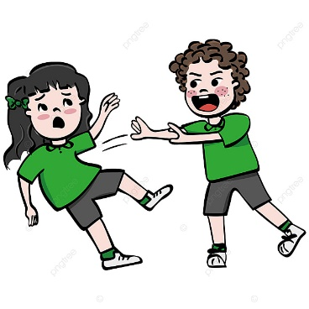
- Observa las imágenes y encierra con un círculo los elementos que te protegen de tener un accidente en las clases de educación física.
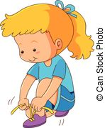

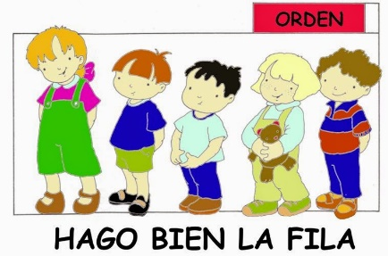

- ¿Cuál de estas dos imágenes corresponde a un juego de calentamiento?

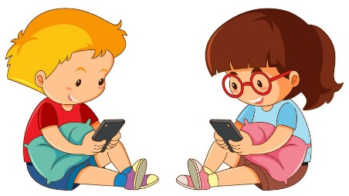
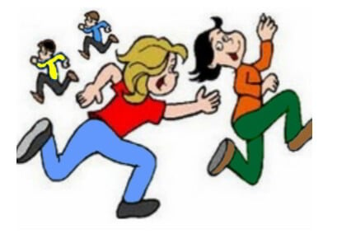

- Une con una línea según corresponda a las partes del calentamiento.
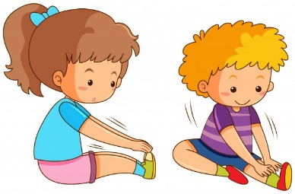
Movilidad articular

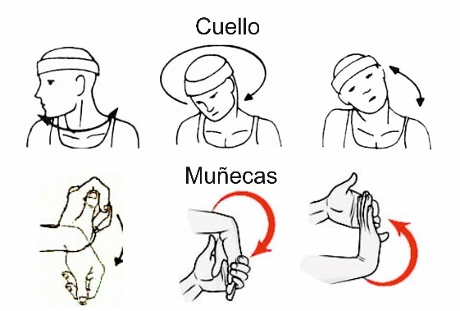

Juegos de desplazamiento o trote

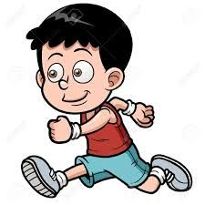
Estiramiento

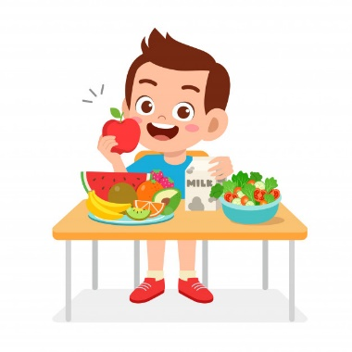
- Encierra en un círculo según corresponda. ¿Cuál de estas imágenes corresponde al cuidado de nuestra higiene?
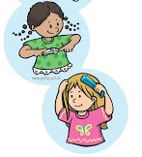

- Encierra en un círculo. Ahora que viene el verano ¿Cómo debo protegerme del sol?
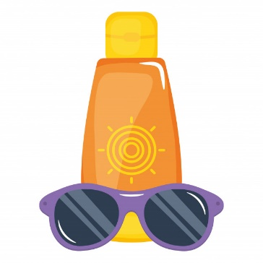
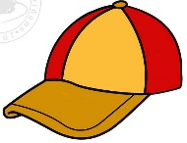
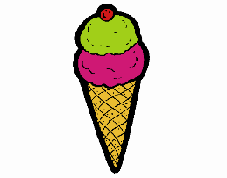

- Encierra en un círculo ¿Cómo debo cuidarme del coronavirus?

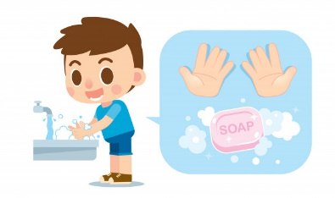

Responde V si es Verdadero o con una F si es Falsa:

- __F__ El andar en bicicleta sin casco e Hidratarse durante el ejercicio corresponde a un comportamiento seguro. El casco es necesario ya que me da seguridad y me protege.

- __F__ El autocuidado es el cuidado que debo tener por los demás. Es el cuidado de nuestro propio cuerpo.

- ___V__ Es importante realizar un calentamiento antes de la actividad física.

- Encierra en un círculo los 3 ejemplos de autocuidado:
Correr por los pasillos
Tomarse del pasamano
Lavar mis dientes después de cada comida
Comer saludable

Jugar en el celular
No respetar mi turno

